ТЕПЛООБМЕН В ПЕЧАХ ХЛЕБОПЕКАРНОГО КОНДИТЕРСКОГО ПРОИЗВОДСТВ

Процессы передачи теплоты (теплообмен) являются основными процессами в печах хлебопекарного и кондитерского производств. Характер теплообмена в таких печах имеет свою специфику, и условия теплопередачи в них отличаются от условий теплопередачи в других теплообменных устройствах.
Процессы теплообмена в печах хлебопекарного и кондитерского производств можно разделить на процессы внешнего и внутреннего теплообмена. К внешним относятся процессы теплообмена в топке, греющих каналах, пекарной камере, теплопередача в слое тепловой изоляции (в обмуровке) печи. Внутренние процессы — это теплообмен в вырабатываемых изделиях (тестовых заготовках).
В печах хлебопекарного и кондитерского производств теплообмен сложный, т. е. имеют место все три вида теплообмена: теплопроводность, конвекция и тепловое излучение. Часто эти процессы сопровождаются переносом массы, т. е. образуется сложный тепло- и массообмен, который необходимо изучать в неразрывной связи. При этом в расчеты часто вводят эквивалентные коэффициенты переноса, которые учитывают влияние массообмена на теплоперенос.
Однако для упрощения анализа и в связи с тем, что практически всегда в реальных процессах преобладает тот или иной вид теплообмена, при изучении переноса теплоты в печах сложный теплообмен обычно относят к одному из его видов и влияние второстепенных факторов учитывают эквивалентными коэффициентами переноса. При этом сложный теплообмен рассчитывается методами, обобщающими результаты раздельного, изучения каждого из трех основных способов переноса теплоты. Таким образом, основным методом, используемым в теории переноса теплоты, является разделение сложного теплообмена на отдельные составляющие и изучение этих составляющих экспериментальным путем и теоретическими методами математической физики.
Количество передаваемой теплоты, Дж, в единицу времени, с, определяется тепловым потоком Q, Вт (Вт = Дж/с) и плотность теплового потока через единицу сечения поврехности, q, Вт/м² .

ТЕПЛОПРОВОДНОСТЬ

Теплопроводностью называется способ передачи теплоты только вследствие движения структурных частиц (молекул, атомов, свободных электронов) вещества.
Проблемой теории теплопроводности является решение уравнения распространения теплоты в твердом теле (уравнение теплопроводности Фурье)

при соответствующих граничных условиях (х = 0):
первого рода (задана температура на поверхности тела)

второго рода (задан тепловой поток на поверхности)

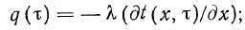

третьего рода [теплообмен между телом и окружающей средой с температурой ϕ(τ) происходит по закону конвективного теплообмена]

четвертого рода (теплообмен между соприкасающимися твердыми телами, когда температура соприкасающихся поверхностей одинакова)

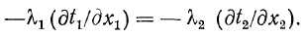

Граничные условия записаны для случая одномерных задач теплопроводности, которые для простоты чаще всего рассматриваются при анализе работы печей хлебопекарного и кондитерского производств, в частности при анализе прогрева тестовых заготовок
В уравнениях λ – коэффициент теплопроводности, Вт/м·К.

Теплофизические свойства различных веществ
Наименование веществ | tºС | λ | ρ | с | α ∙10⁶
Наименование веществ | tºС | Вт/(м∙К) | кг/м³ | кДж/(кг∙К) | м²/c
Металлы и сплавы
Медь | 0 | 389,6 | 8930 | 0,388 | 112,5
Железо | 0 | 74,4 | 7880 | 0,440 | 21,5
Сталь углерод. (С=0,5%) | 20 | 53,6 | 7830 | 0,465 | 14,7
Сталь нерж. 1Х18Н9Т | 20 | 16,0 | 7900 | 0,502 | 4,04
Чугун (С=4%) | 20 | 51,9 | 7270 | 0,419 | 17,0
Неметаллич. материалы
Асбест листовой | 30 | 0,1163 | 770 | 0,816 | 0,186
Железобетон | 20 | 1,50 | 2200 | 0,840 | 0,812
Пенобетон | 25 | 0,095 | 360 | 0,800 | 0,330
Кирпич красный | 0 | 0,77 | 1800 | 0,880 | 0,486
Кирпич силикатный | 0 | 0,8141 | 1900 | 0,837 | 0,512
Стекло | 20 | 0,7443 | 2500 | 0,670 | 0,444
Стеклянная вата | 0 | 0,0372 | 200 | 0,670 | 0,278
Шлаковая вата | 100 | 0,0698 | 250 | - | -

Характеристики огнеупорных материалов
Материал | Плотность, кг/м³ | Удельная теплоемкость, кДж/кг·К | Коэффициент теплопроводности, Вт/м·К
Глина огнеупорная | 1840 | 1,1 | 0,93
Динас | <1900 | 0,80+3,3·10^{–4}·t | 0,81+7,6·10^{–4}·t
 | >1900 | 0,80+3,3·10^{–4}·t | 1,05+9,3·10^{–4}·t
Муллит | 2200÷2900 | 0,67+1,3·10^{–4}·t | 2,97–1,1·10^{–3}·t
Шамот | <1900 | 0,84+2,6·10^{–4}·t | 0,70+6,4·10^{–4}·t
 | >1900 | 0,84+2,6·10^{–4}·t | 1,04+1,5·10^{–4}·t
Шамот-легковес | 800 | 0,84+2,6·10^{–6}·t | 0,21+4,3·10^{–4}·t
Шамотная засыпка | 1000 | 0,2÷0,25 | 0,23+4,9·10^{–4}·t

В стационарных процессах теплопроводности температура в любой точке твердого тела не зависит от времени, т.е. ∂т/∂τ =0.
Рассмотрим температурное поле и тепловой поток при стационарной теплопроводности через однослойную плоскую стенку, площадь боковой поверхности которой настолько велика, что теплообменом через ее торцы можно пренебречь. Участок такой стенки изображен на рис. Стенка имеет толщину δ и одинаковый для всей стенки коэффициент теплопроводности λ. Температуры на границах стенки t_{w1} и t_{w2} поддерживаются постоянными.
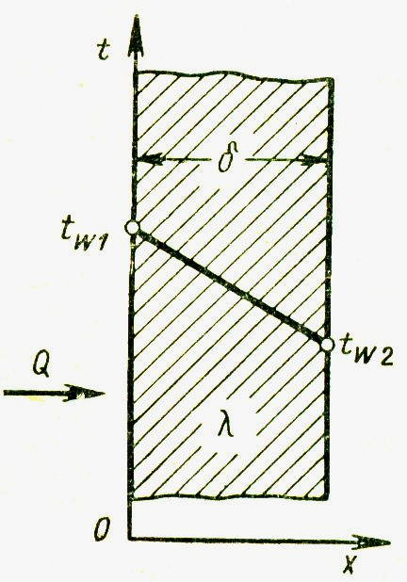
Изменение температуры по толщине однослойной плоской стенки

Определим плотность теплового потока через плоскую стенку. В соответствии с законом Фурье с учетом равенства (2.18) можно записать:

q = – λ∙∂t/∂x = – λ(t_{w2} – t _{w1})/δ, Вт/м²

Зная плотность теплового потока через плоскую стенку, можно вычислить общее количество теплоты Q, которое передается через поверхность стенки F:

Q = λ F (t_{w2} – t _{w1}) /δ, Вт.

Следовательно, количество теплоты, передаваемое теплопроводностью через однослойную плоскую стенку, прямо пропорционально коэффициенту теплопроводности стенки, её площади, разности температур наружных поверхностей стенки и обратно пропорционально толщине стенки.
Соотношение λ/δ называется тепловой проводимостью плоской стенки, а обратная величина δ/λ – термическим сопротивлением плоской стенки.
В тепловых аппаратах часто встречаются стенки, состоящие из нескольких плоских слоев различных материалов. Оценим температурное поле и тепловой поток теплопроводностью через многослойную плоскую стенку, полагая, что все слои плотно прилегают друг к другу.
При стационарном тепловом режиме тепловые потоки через каждый из слоев будут одинаковыми, так как только при этом условии температурное поле не изменяется с течением времени.
Для решения этой задачи рассмотрим трехслойную стенку, в которой толщина отдельных слоев равна δ₁, δ₂, δ₃, а их коэффициенты теплопроводности соответственно λ₁, λ₂, λ₃ (рис. 2.5). На внешних поверхностях стенки поддерживаются постоянные температуры t_{с1} и t_{с2}, причем t_{с1} > t_{с2}; температуры на границах между слоями t_{сл1} и t_{сл2}.

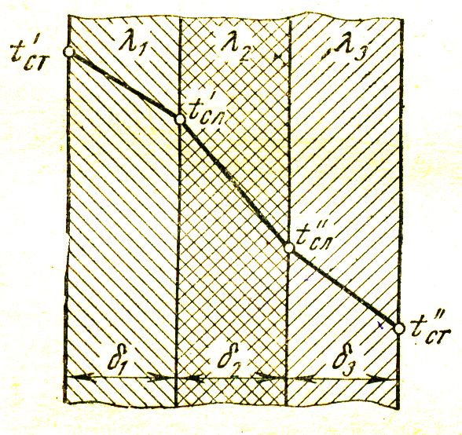
Изменение температуры по толщине многослойной плоской стенки

Из условий равенства теплового потока в каждом слое получаем:

q = (Т_{с1} – Т_{с2})/(δ₁/λ₁ + δ₂/λ₂ + δ₃/λ₃), Вт/м²

Или для любой плоской многослойной стенки, состоящей из n слоев
_{i =n}
q = (Т_{с1} – Т_{с2}) / ∑ δ_{i}/λ_{i},
^{i =1}
Здесь i – номер слоя.
_{i = n}
Величина ∑ δ_{i}/λ_{i} называется полным термическим сопротивлением
^{i = 1}
многослойной плоской стенки.
Зная плотность теплового потока через многослойную плоскую стенку, можно вычислить общее количество теплоты, которое передается через наружную поверхность стенки F:
_{i =n}
Q = F∙(Т_{с1} – Т_{с2}) / ∑ δ_{i}/λ_{i}.
^{i =1}
Для построения температурного поля многослойной стенки необходимо оценить температуру на поверхности каждого слоя в отдельности. Система уравнений позволяет получить расчетные формулы для определения температуры на поверхности любого слоя:

Т_{сл1} = Т_{с1} - qδ₁/λ₁,

Т_{сл2} = Т_{сл1} - qδ₂/λ₂,

Т_{с2} = Т_{сл2} - qδ₃/λ₃.

Температура в каждом слое стенки при постоянном для слоя коэффициенте теплопроводности изменяется по линейному закону, а для многослойной плоской стенки в целом она представляет собой ломаную линию. Температурное поле многослойной стенки изображено на рис.. Наклон температурной линии в отдельных слоях различен. Это объясняется тем, что плотность теплового потока через каждый из слоев будет одинаковой:

q = - λ∙·∂Т/∂x = const.

Поэтому слои с меньшим коэффициентом теплопроводности имеют больший температурный градиент ∂Т/∂x и, следовательно, больший наклон температурной линии.

КОНВЕКТИВНЫЙ ТЕПЛОПЕРЕНОС
Конвективный теплообмен как преобладающий фактор либо как составляющая в сложном процессе теплообмена практически всегда наблюдается в печах хлебопекарного и кондитерского производств. Особенно велика конвективная составляющая в процессе сложного теплообмена в греющих каналах современных печей с рециркуляцией продуктов сгорания и в печах с вкутрикамерным конвективным обогревом.
Понятие конвективного теплообмена охватывает процесс теплообмена между жидкостью (газом) и твердым телом при их непосредственном соприкосновении. Этот процесс осуществляется в результате одновременного действия теплопроводности и конвекции. Совместное действие этих двух процессов представляет собой конвективный теплообмен. При этом в газах и жидкостях тепловой эффект процесса теплопроводности весьма незначителен.
Конвективный теплоперенос неразрывно связан с переносом жидкости. Это сильно усложняет процесс, так как перенос жидкости зависит от природы возникновения и режима движения, рода и физических свойств жидкости, формы и размеров поверхности твердого тела и др. Таким образом, конвективный теплоперенос представляет собой сложный процесс.
По природе возникновения различают тепловую гравитационную (так называемую свободную) и вынужденную конвекции. Причем оба вида конвекции могут действовать одновременно, и влияние свободной конвекции с увеличением скорости движения жидкости уменьшается.
Свободная (естественная) конвекция происходит при свободном движении жидкости, которое возникает вследствие разности величин плотности нагретых и холодных ее частиц. Вынужденная конвекция возникает при вынужденном движении жидкости (газа), которое осуществляется под действием посторонних возбудителей, например вентилятора.
Режимы движения жидкости делятся на ламинарный, при котором частицы жидкости движутся параллельно стенкам канала, и турбулентный, при котором частицы движутся неупорядоченно, хаотически. Процесс конвективной теплоотдачи может быть описан следующими уравнением
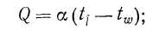

где α — коэффициент конвективной теплоотдачи, Вт/м²·К, который является коэффициентом пропорциональности в уравнении конвективного теплообмена.
Основной проблемой конвективного теплообмена является определение количества переданной теплоты (например, к стенке греющего канала хлебопекарной печи) в зависимости от характеристик процесса (температуры, скорости потока и т. п.). В решении этой задачи единственная трудность связана с определением коэффициента α. Величина α определяется экспериментальным путем. При этом как при постановке эксперимента, так и при обработке его результатов используются методы теории подобия.
Применительно к вопросам конвективного теплообмена в печах хлебопекарного и кондитерского производств из экспериментов устанавливают следующие соотношения между критериями (безразмерными числами подобия), которые затем используются при расчетах теплообмена (при определении величины α) в устройствах печей (греющих каналах и др.), подобных исследованным:
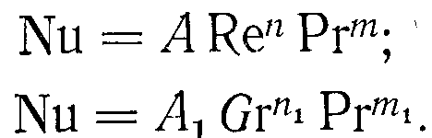
Первое уравнение описывает теплообмен при вынужденном движении жидкости, второе –тепловую гравитационную конвекцию. В уравнения входят следующие величины:
А, n, m — коэффициенты; Nu=(αl)λ — число Нуссельта; α – искомый коэффициент теплоотдачи; l — характерный размер тела (длина, диаметр); λ – коэффициент теплопроводности в пограничном слое; Re=wl/ν – критерий Рейнольдса; w – скорость жидкости (газа); v — коэффициент кинематической вязкости жидкости (газа); Pr = v/a – критерий Прандтля; а – коэффициент температуропроводности жидкости; Gr = βΔt(gl³/v²) – критерий Грасгофа; g – ускорение свободного падения; Δt — разность температур нагретой и холодной среды, поверхности; β – коэффициент объемного расширения жидкости;
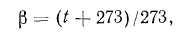
Характерный размер тела l часто обозначается буквой d или d_{экв} –эквивалентный диаметр (например, канала).
В рабочей камере печей хлебопекарного и кондитерского производств, а также в процессе теплоотдачи в окружающую среду наружными поверхностями печи тепловая гравитационная конвекция, т. е. теплообмен, возникающий при движении жидкости или газа, обусловленном разностью величин плотности нагретых и холодных ее частиц (при свободном движении), является существенной составляющей сложного теплообмена.
Имеются два принципиально различных условия свободного движения жидкости: свободное движение в большом (неограниченном) и в малом (ограниченном) пространстве.

ТЕПЛООБМЕН ИЗЛУЧЕНИЕМ В ПЕЧАХ ХЛЕБОПЕКАРНОГО И КОНДИТЕРСКОГО ПРОИЗВОДСТВ
Теплообмен излучением играет существенную роль в процессах теплопередачи в печах: тепловое излучение всегда является составляющей теплообмена в сложных процессах, происходящих в печах; причем в процессе теплопередачи в некоторых элементах печей — пекарной камере, топке и других излучение является преобладающим фактором.
Основные законы теплового излучения
Тепловое излучение определяется в основном следующими законами.
Закон Планка устанавливает изменение интенсивности излучения (или распределение энергии) по длинам волн для абсолютно черного тела. Из закона Планка вытекает, что с увеличением длины волны λ_{в} интенсивность излучения растет; при некотором значении длины волны λ_{max} интенсивность излучения достигает своего максимума, затем она убывает, стремясь к нулю. Cвязь между абсолютной температурой Т (в К) излучающего тела и λ_{max} (в мм) устанавливается законом Вина

λ_{max} T = 2.9.

Важным следствием закона Планка является то, что с повышением температуры максимум излучения смещается в сторону более коротких волн. Это следствие имеет непосредственное отношение к печам хлебопекарного и кондитерского производств, в которых в качестве генераторов излучения в пекарной камере используются инфракрасные излучатели, нить накала которых работает при температуре около 2500 К.
При такой высокой температуре максимум интенсивности теплового излучения смещен в область коротких инфракрасных волн (отсюда и название излучателей), т. е. в ближнюю инфракрасную область, с λ_{max} = 0,8...2,5 мкм. Коротковолновое тепловое излучение обладает способностью проникать на некоторую глубину в капиллярно-пористые тела, какими в большинстве случаев являются пищевые продукты. Так, в пшеничное тесто инфракрасное (коротковолновое тепловое) излучение проникает на глубину до 10 мм, что приводит к сокращению в таких печах процесса выпечки, особенно изделий небольшой массы, так как прогрев их начинается не традиционно с поверхности, а сразу же на некоторой глубине, часто соизмеримой с толщиной изделий.
Закон Стефана-Больцмана устанавливает связь между полным количеством энергии Е (в Вт), излученным в единицу времени с 1 м² поверхности тела, и его температурой. Для серых (реальных) тел этот закон формулируется так:

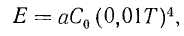

где а — степень черноты тела (отношение излучения реального тела к абсолютно черному); С_{о} = 5,7 Вт/(м²К⁴).
Таким образом, из последнего выражения следует, что энергия излучения пропорциональна четвертой степени абсолютной температуры. Последняя формула широко применяется при тепловых расчетах печей.
Закон Кирхгофа устанавливает связь между излучательной и поглощательной способностями тела: отношение лучеиспускательной способности к поглощательной для всех тел одинаково, равно лучеиспускательной способности абсолютно черного тела при той же температуре и зависит только от температуры.
Из закона Кирхгофа следует: поглощательная способность и степень черноты тела численно равны между собой; при любой температуре лучеиспускание абсолютно черного тела является максимальным. Тела, которые хорошо отражают лучистую энергию, сами излучают очень мало, и наоборот.
Для поглощения и отражения тепловых лучей большое значение имеет не цвет, а состояние поверхности. Независимо от цвета отражательная способность гладких и полированных поверхностей во много раз выше отражательной способности шероховатых поверхностей. Для увеличения поглощательной (излучательной) способности греющих поверхностей печей хлебопекарного и кондитерского производств их покрывают темной шероховатой краской. Поверхности печей, которые должны отражать падающую на них лучистую энергию, выполняют гладкими (полированными).
Теплообмен излучением между телами
На основании законов теплового излучения можно установить соотношения, с помощью которых можно рассчитать лучистый теплообмен между телами. При тепловых расчетах печей хлебопекарного и кондитерского производств обычно требуется определить интенсивность лучистого теплообмена между телами с известными температурой, размерами и характером поверхности.
Такая задача решается с помощью закона Стефана–Больцмана. Основная трудность при этом состоит в учете влияния размеров тел и расстояния между телами, обменивающимися лучистой энергией, их формы, взаимного расположения и степени черноты.
Рассмотрим некоторые частные случаи лучистого теплообмена между твердыми поверхностями, которые наблюдаются в печах хлебопекарного и кондитерского производств. Расчетная формула для интенсивности лучистого теплообмена (в Вт/м²) между двумя параллельными плоскостями 1 и 2, например рабочей и излучающей поверхностями канала, имеет вид
где a_{1,2} — приведенная степень черноты системы тел (параллельных плоскостей 1 и 2);
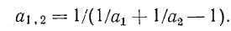
Для лучистого теплообмена между двумя поверхностями в замкнутом пространстве, когда одна из них облекает (охватывает) другую, расчетная формула (в Вт) примет вид
где
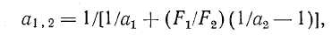
здесь F — поверхность облекаемого (меньшего) тела.
Соотношения (III—25) и (III—26) можно использовать для тел любой геометрической формы, главное, чтобы меньшее из них было выпуклым. В более сложных случаях лучистый теплообмен между телами можно рассчитать по формуле
где а_{пр} – приведенная степень черноты системы; если размеры обменивающихся лучистой энергией тел одинаковы, то а_{пр} ≈ а₁ а₂; F_{p} — расчетная поверхность теплообмена (поверхность первого либо второго тела, обменивающихся лучистой энергией в зависимости от условий расчета); ϕ_{1,2} — средний угловой коэффициент, или коэффициент облученности.
Лучеиспускание газов и факела
Излучение и соответственно поглощение газов имеют некоторые особенности по сравнению с процессом лучистого теплообмена между твердыми телами.
Значительными излучательной и поглощательной способностями обладают трехатомные газы, которые образуются при сжигании топлива, используемого в печах хлебопекарного и кондитерского производств: водяной пар Н₂О, диоксид углерода СО₂, диоксид серы. Наибольшее практическое значение имеет излучение (и поглощение) СО₂ и Н₂О. Одно- и двухатомные газы практически прозрачны для тепловых лучей (диатермичны).
В отличие от твердых тел, которые поглощают и излучают лучистую энергию всех длин волн от 0 до ∝, т. е. имеют сплошные спектры излучения, лучеиспускание газов имеет селективный характер. Для водяных паров и диоксида углерода наиболее важное значение в энергетическом отношении имеют следующие три полосы поглощения:
Пары Н2О λ_{в} = 2,24 — 3,27; 4,8—8,5; 12,0 —25,0 мкм;
СО₂ λ_{в} = 2,36 — 3,02; 4,01—4,8; 12,5—16,5 мкм.
В отличие от твердых тел, непрозрачных для теплового излучения (можно считать, что излучение и поглощение тепловой энергии в твердых телах происходят в поверхностном слое), в газах излучение и поглощение энергии происходят во всем объеме. Прохождение тепловых лучей через слой газа сопровождается поглощением их энергии пропорционально количеству встречаемых на пути молекул. Последнее зависит от длины пути луча S в газовом объеме, парциального давления р излучаю-
На рис. показана степень черноты газов. Величина р представляет собой парциальное давление диоксида углерода либо водяного пара в продуктах сгорания, и числовое значение ее равно доле составляющей в общем объеме газа.
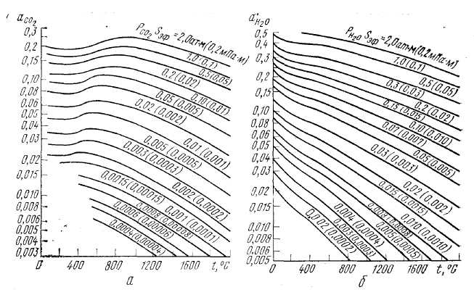
Степень черноты диоксида углерода (а) и условная степень черноты водяных паров (б)

Величина S_{эф} представляет собой эффективную длину пути луча (в м) в газовом объеме и определяется из соотношения
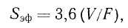
где V — объем, заполненный излучающим газом; F — площадь стен, ограничивающих излучающий объем.
Для сферы диаметром d S_{эф} = 0,6d; для неограниченного цилиндра диаметром d S_{эф} = 0,9d; для слоя газа толщиной δ S_{эф} =1,8δ.
Так как для водяного пара влияние парциального давления р на поглощательную способность несколько сильнее, чем S_{эф}, то значение а'_{Н2О}, найденное по графику, необходимо умножить на некоторый поправочный множитель ξ, определяемый по графику в зависимости от р_{Н2О} и произведения а_{Н2О} а_{Н2О}, т. е.
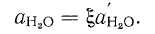
Таким образом, в технических расчетах степень черноты дымовых газов определяется из соотношения
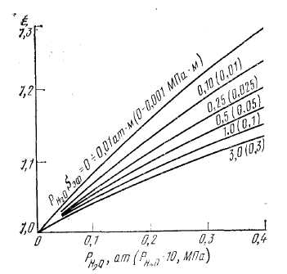
Поправочный множитель для определения действительной степени черноты водяных паров

Зная величину а_{д}, можно определить интенсивность излучения дымовых газов q_{a} (в Вт/м₂):
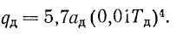
Это соотношение определяет интенсивность излучения газов в пустоту, которую можно рассматривать как абсолютно черное пространство с температурой Т=0К.
В печах хлебопекарного и кондитерского производств газ всегда огражден твердой поверхностью (теплоотдающими стенками), температура которой выше абсолютного нуля и степень черноты а_{ст} меньше единицы. В этом случае расчетная формула интенсивности лучистого теплообмена (в Вт/м2) может быть записана в виде
где q_{дд.ст} – интенсивность теплоотдачи от газа к стенке (индекс «д» относится к дымовым газам, «ст» — к стенке); а_{д} – степень черноты газов при их температуре T_{д}; а_{ст} – степень черноты стенки; Т_{ст} – температура стенки.
Лучеиспускание факела по сравнению с лучеиспусканием продуктов сгорания имеет свои особенности.
Теплоотдача факела определяется характером сгорания топлива, конструкцией горелочного устройства и топки и рядом других факторов. Свечение пламени обусловливается наличием в нем продуктов разложения углеводородов, раскаленных частиц и т. п. Учесть все эти факторы практически невозможно, поэтому расчетным путем нельзя определить степень черноты факела. При расчете лучеиспускания факела значительная неопределенность имеется и в выборе его эффективной температуры, которая определяется достаточно приближенно.
При сгорании топлива в топках хлебопекарных печей возникает как светящийся (твердое и жидкое топливо), так и несветящийся факел (газ).

СЛОЖНЫЙ ТЕПЛООБМЕН В ПЕЧАХ ХЛЕБОПЕКАРНОГО И КОНДИТЕРСКОГО ПРОИЗВОДСТВ
Как уже отмечалось, в реальных условиях элементарные явления теплообмена в печах хлебопекарного и кондитерского производств — теплопроводность, конвекция, излучение — протекают одновременно и влияют одно на другое. Так, например, теплопроводность в капиллярно-пористых телах — тестовых заготовках — сопровождается конвекцией и излучением газов и жидкости в порах. Разделение сложного процесса теплообмена на элементарные процессы производится из методических соображений и для удобства расчета.
Однако разделение сложного процесса теплообмена на составляющие не всегда возможно и целесообразно при практических расчетах.
Обычно результат воздействия отдельных элементарных процессов теплообмена относят к одному из них, который считают основным. Влияние остальных факторов сказывается только на количественной характеристике основного фактора.
Так, при нагревании капиллярно-пористого тела основным фактором считается теплопроводность. Влияние же конвекции и излучения в порах учитывается путем увеличения коэффициента теплопроводности (введением эквивалентного коэффициента теплопроводности, учитывающего также перенос массы (см. главу I).
Процесс теплообмена, например, между продуктами сгорания и рабочей стенкой канала хлебопекарных печей также является результатом совместного действия конвекции, теплопроводности и излучения, т. е. представляет собой сложный процесс теплообмена. При рассмотрении такого процесса за основное явление часто принимают вынужденную конвекцию и количественной характеристикой процесса является коэффициент теплоотдачи, который в данном случае определяется как сумма:
где α_{к} — коэффициент конвективной теплоотдачи; α_{изл} — коэффициент теплоотдачи излучением.
Для лучистого и конвективного теплообмена общий тепловой поток
где t_{ст} – температура тепловоспринимающей (рабочей) стенки канала. Это соотношение можно записать так:
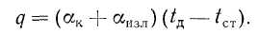,
где
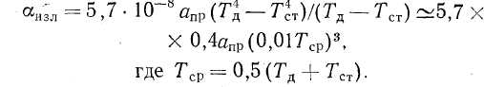

ТЕПЛОПЕРЕДАЧА

Теплопередачей называется теплообмен между двумя средами через разделяющую их твердую стенку. Теплопередача включает в себя перенос теплоты от более горячей жидкости (газа) к стенке, теплопроводность в стенке, перенос теплоты от стенки к более холодной среде. Перенос теплоты от теплоносителя к стенке и от стенки к теплоносителю может иметь характер теплоотдачи (совместное действие конвекции и теплопроводности) или радиационно-конвективного теплообмена (совместное действие конвекции, теплопроводности и теплового излучения).
Примерами теплопередачи могут служить: передача теплоты от греющей воды к воздуху помещения через стенки нагревательных батарей центрального отопления, передача теплоты от пара газов к воде через стенки кипятильных труб в паровых и водогрейных котлах, передача теплоты от конденсирующегося пара к воде через стенки труб конденсатора, передача теплоты от нагретых газов к воде через стенку цилиндра двигателя внутреннего сгорания и т. д. Во всех рассматриваемых случаях стенка служит проводником теплоты и изготавливается из материала с высокой теплопроводностью.
В других случаях, когда требуется уменьшить потери теплоты, стенка должна быть тепловым изолятором и изготавливаться из материала с хорошими теплоизоляционными свойствами.
Интенсивность передачи теплоты при теплопередаче характеризуется коэффициентом теплопередачи k, который определяется как тепловой поток q, передаваемый через единицу площади F стенки, в единицу времени при разности температур (Т_{ж1} - Т_{ж2}) между теплоносителями в 1 К:
Q = k F(Т₁ – Т₂), Вт,
или

k = Q / F(Т₁ – Т₂), Вт/(м²·К).

Величина, обратная коэффициенту теплопередачи, называется полным (общим) термическим сопротивлением теплопередачи:

R = 1/k.

Теплопередача через плоскую стенку
Для расчета плотности теплового потока q при теплопередаче через однослойную плоскую стенку необходимо знать толщину стенки δ, коэффициент теплопроводности стенки λ, температуры теплоносителей Т₁ и Т₂ ,коэффициенты теплообмена с обеих сторон стенки α₁ и α₂ (рис.).

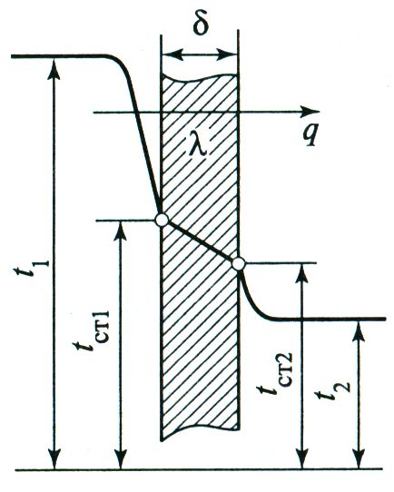

Схема теплопередачи через однослойную плоскую стенку

При стационарном режиме теплообмена плотности теплового потока от первой среды к стенке, через стенку и от стенки ко второй среде одинаковы, т.е.

q = α₁(Т₁ – Т_{ст1}) = λ(Т_{ст1} – Т_{ст2})/δ = α₂(Т_{cт2} – Т₂).

или
Т₁ – Т_{ст1} = q/α₁; Т_{ст1} – Т_{ст2} = qδ /λ; Т_{cт2} – Т₂ = q/α₂

Просуммировав уравнения, получим:

q = (Т₁ – Т₂) /(1/α₁ + δ /λ +1/α₂) = k(Т₁ – Т₂).

Следовательно, значение коэффициента теплопередачи

k = 1/(1/α₁ + δ /λ +1/α₂).

Значение k всегда меньше наименьшего коэффициента теплоотдачи α.
Полное термическое сопротивление теплопередачи имеет вид:

R = 1/k = 1/α₁ + δ /λ +1/α₂.

Из уравнения следует, что полное термическое сопротивление теплопередачи равно сумме отдельных, так называемых частных термических сопротивлений: термического сопротивления теплоотдачи (R₁ = 1/α₁) со стороны среды с более высокой температурой; термического сопротивления теплопроводности стенки (R_{ст} = δ /λ); термического сопротивления теплоотдачи (R₂ = 1/α₂) со стороны среды с более низкой температурой, то есть

R = R₁ + R_{ст} + R₁₂

Неизвестные температуры стенок Т_{ст1} и Т_{ст2} можно определить из уравнений:

Т_{ст1} = Т₁ – q/α₁; Т_{ст2} = Т₂ + q/α₂.

Если стенка состоит из n слоев толщиной δ₁, δ₂, ..., δ_{n}, коэффициенты теплопроводности которых λ₁, λ₂, ..., λ_{n}, то с помощью аналогичных выкладок получим следующее выражение для коэффициента теплопередачи:
_{n}
k = ∑1/(1/α₁ + ∑δ_{i}/λ_{i} +1/α₂),
^{i = 1}
а полное термическое сопротивление теплопередаче через многослойной плоскую стенку

R = 1/α₁ + ∑δ_{i}/λ_{i} +1/α₂ = ∑R_{i}.

Контрольные вопросы
1. Каковы основные виды теплообмена в печах хлебопекарного и кондитерского производств?
2. В чем измеряется количество передаваемой теплоты?
3. Что такое теплопроводность?
4. От каких параметров зависит количество передаваемой теплоты теплопроводностью?
5. Что такое коэффициент теплопроводности и в каких единицах он измеряется?
6. Что такое термическое сопротивление и в каких единицах оно измеряется?
7. Как количество передаваемой теплоты через стенку будет изменяться при: а) увеличении толщины стенки; б) при увеличении температуры на горячей стороне стены (при постоянной температуре на холодной стороне); в) при увеличении температуры на холодной стороне стены (при постоянной температуре на горячей стороне)?
8. Как термическое сопротивление стены будет изменяться при: а) увеличении толщины стены; б) при увеличении температуры на горячей стороне стены?
9. Расставьте материалы по увеличению коэффициента теплопроводности: огнеупорный теплоизолятор, сталь, бетон.
10. Расставьте материалы по увеличению термического сопротивления стены (при ее постоянной толщине): огнеупорный теплоизолятор, сталь, бетон.
11. Что такое конвективный теплообмен?
12. От каких параметров зависит количество передаваемой теплоты конвекцией?
13. Что такое коэффициент теплоотдачи и в каких единицах он измеряется?
14. Какие виды конвекции существуют?
15. Что такое теплообмен излучением?
16. От каких параметров зависит количество передаваемой теплоты излучением согласно закону Стефана-Больцмана?
17. Как согласно закону Планка смешается максимум излучения при повышение температуры?
18. Что такое степень черноты?
19. По какому принципу рассчитывается теплообмен излучением между двумя телами?
20. По какому принципу рассчитывается теплообмен излучением между телом (стеной) и топочными газами?

